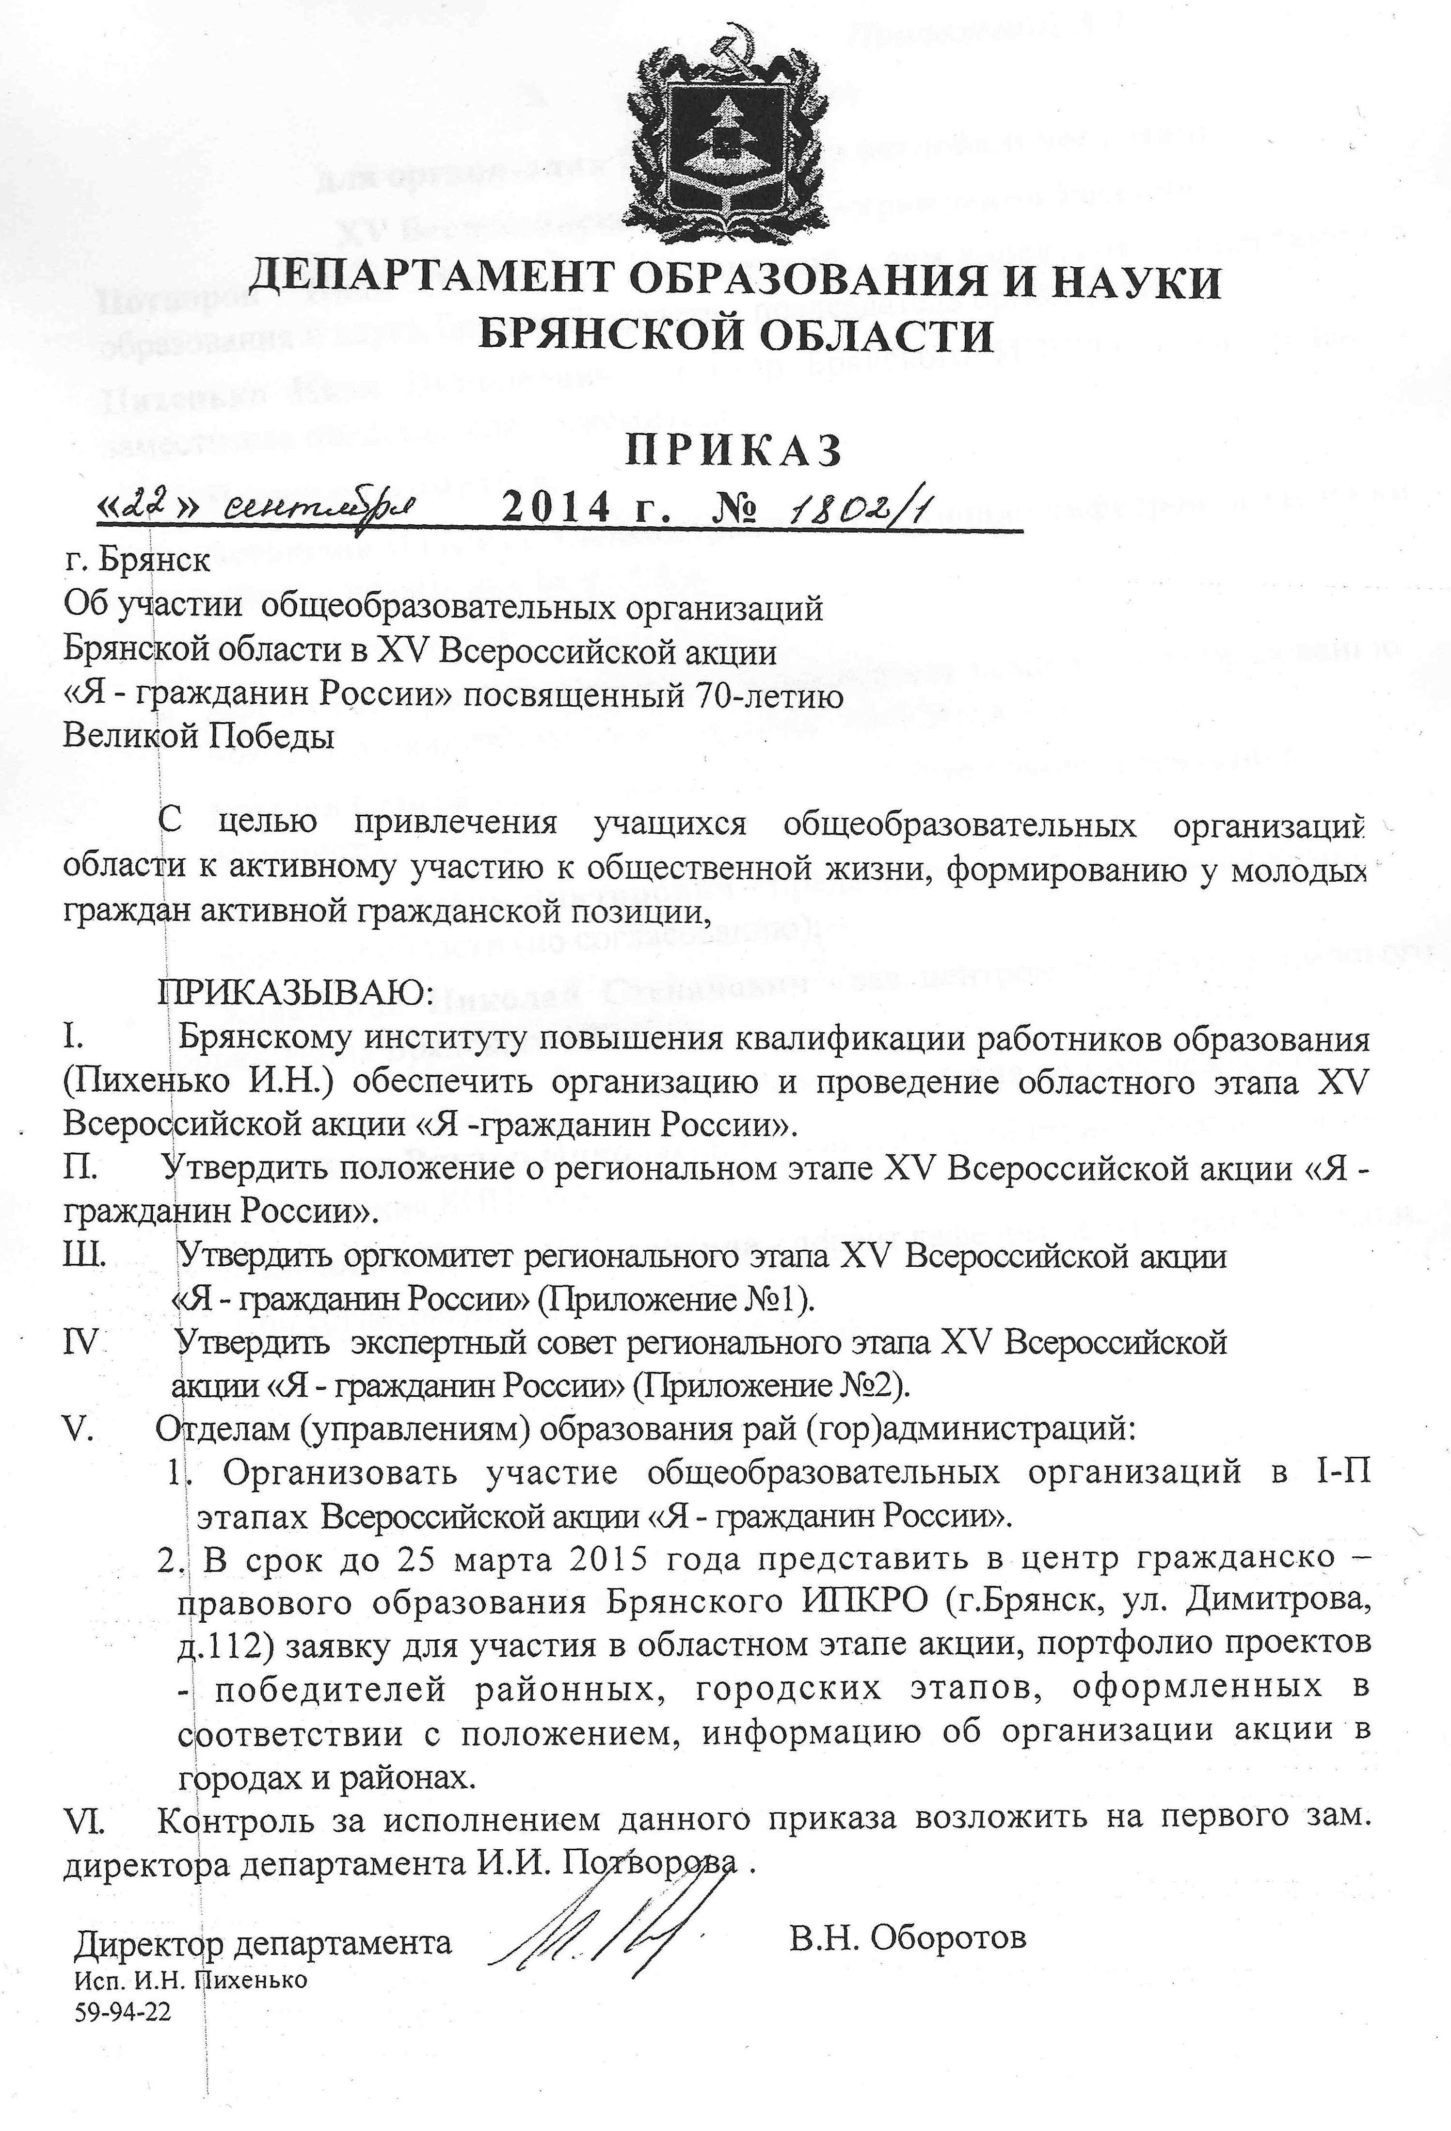

Приложение №1

Оргкомитет
для организации и проведения регионального этапа
XV Всероссийской акции «Я - гражданин России»
Потворов Иван Иванович – первый зам.директора департамента образования и науки Брянской области - председатель оргкомитета;
Пихенько Иван Николаевич - ректор Брянского ИПКРО, к.п.н, доцент -заместитель председателя оргкомитета.

Члены оргкомитета:
- Асташова Надежда Александровна- заведующая кафедрой педагогики кафедры педагогики БГУ; д.п.н.
( по согласованию);
- Афонин Игорь Анатольевич - председатель комитета по образованию
Брянского городского совета народных депутатов, к.и.н;
- Брылев Сергей Анатольевич- начальник управления образования
администрации г. Брянска;
- Каплунов Игорь Викторович - председатель Избирательной комиссии Брянской области (по согласованию);
- Коваленко Николай Степанович - зав. центром гражданско-правового образования Брянского ИПКРО
- Данькин. Максим Андреевич чначальник управления по молодежной политике;
- Лупоядов Виктор Николаевич – зав. кафедрой стратегического развития образования БИПКРО;
- Якимович Ирина Геннадиевна - доцент кафедры педагогики БГУ; к.п.н.
( по согласованию);

Приложение №2
Члены
экспертного совета регионального этапа
XV Всероссийской акции « Я-гражданин России»
Пихенько Иван Николаевич - ректор Брянского ИПКРО к.п.н, доцент -председатель экспертного совета;

Члены экспертного совета:
- Голованова Вера Ивановна - преподаватель общественных дисциплин МБОУ СОШ №52 г. Брянска, призерVIII Всероссийской акции« Я-гражданин России».
- Кошарная Светлана Петровна - заместитель директора «ДООЦ» г. Брянск.
- Коваленко Николай Степанович - заведующий центром гражданско-правового образования Брянского ИПКРО.
- Лупоядов Виктор Николаевич - заведующий кафедрой стратегического развития образования БИПКРО;
- Павликова Елена Владимировна - учитель математики МАОУ Дятьковская СОШ №5 г. Дятькова, призер X Всероссийской акции« Я-гражданин России».
- Постникова Оксана Юрьевна - учитель общественных дисциплин МАОУ Дятьковская СОШ №5г. Дятькова призер XII Всероссийской акции« Я-гражданин России».
- Якимович Ирина Геннадиевна - доцент кафедры педагогики БГУ; к.п.н.

